Introducción a Docker  
UD 07. Caso práctico 03 - LazyDocker, interfaz Docker en consola

short line

Autor: Sergi García Barea

Actualizado Abril 2022

Licencia

**Reconocimiento – NoComercial - CompartirIgual (BY-NC-SA)**: No se permite un uso comercial de la obra original ni de las posibles obras derivadas, la distribución de las cuales se debe hacer con una licencia igual a la que regula la obra original.

Nomenclatura

A lo largo de este tema se utilizarán distintos símbolos para distinguir elementos importantes dentro del contenido. Estos símbolos son:

📖 **Importante**

❕ **Atención**

💬 **Interesante**

**1.** **Introducción** **3**

**2.** **Instalando “LazyDocker”** **3**

**3.** **Iniciando y utilizando “LazyDocker”** **3**

**4.** **Bibliografía** **4**

UD07. Caso práctico 03

# Introducción

En este caso práctico vamos a instalar y probar “***LazyDocker***”, una interfaz para gestión de Docker desde consola, útil para servidores o para amantes de la consola. Su website oficial es

<https://github.com/jesseduffield/lazydocker>.

# Instalando “LazyDocker”

En la sección de su web <https://github.com/jesseduffield/lazydocker#installation> se definen distintas formas de instalar “***LazyDocker***”. En sistemas Linux recomendamos la siguiente:

En primer lugar, descargamos con “***curl***” el script de instalación y lo lanzamos con el comando:

| curl https://raw.githubusercontent.com/jesseduffield/lazydocker/master/scripts/install_update_linux.sh | bash |
| --- |

En pantalla obtendremos algo similar a:

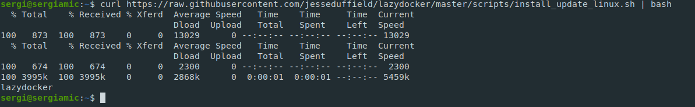

# Iniciando y utilizando “LazyDocker”

Para poner en marcha “***LazyDocker***”, simplemente deberemos escribir lo siguiente en consola:

| lazydocker |
| --- |

y nos aparecerá una interfaz similar a

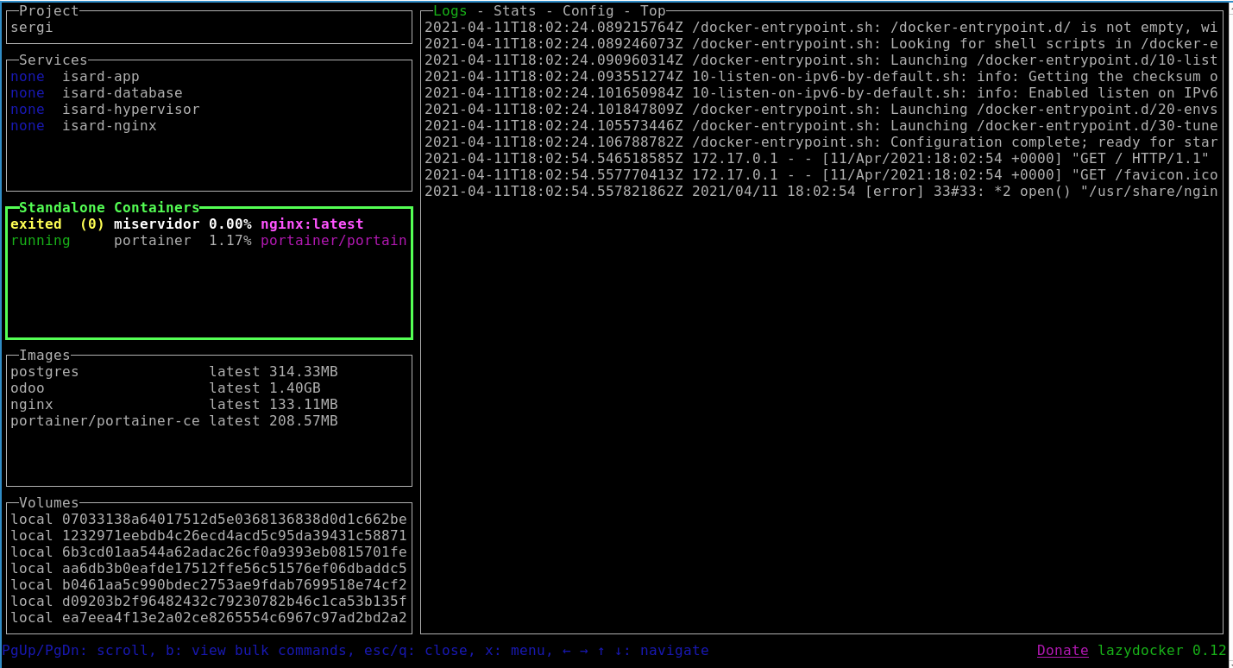

La interfaz admite tanto teclado como ratón. Para movernos por la interfaz, utilizaremos principalmente las siguientes teclas:

* **Tecla “Esc” y ”q”**: saldremos de “***LazyDocker***”.
* **Teclas Izquierda y Derecha**: nos permiten movernos entre las distintas secciones de la interfaz.
* **Teclas Arriba y Abajo**: nos permiten movernos entre los distintos elementos de la sección en la que estemos.
* **Teclas Pg Up y Pg Down**: nos permiten hacer scroll en secciones con más texto que el mostrado en pantalla.
* **Tecla “x”:** nos muestra un menú relacionado con el elemento en el que estemos
  + Por ejemplo, si estamos en un contenedor, aparecen opciones relacionadas con él, como pararlo, eliminarlo, etc.
* **Tecla “b”:** nos muestra “bulk commands” (comandos generales).

Para verlo en marcha, tenéis disponible un sencillo videotutorial de 12 minutos en la siguiente url <https://www.youtube.com/watch?v=NICqQPxwJWw>

# Bibliografía

[1] Docker Docs <https://docs.docker.com/>

[2] LazyDocker <https://github.com/jesseduffield/lazydocker>